SCENARIUSZ

Tytuł: Skontaktowanie się poprzez formularz w zakładce „CONTACT’

Warunki wstępne:  
Windows 10 home 64-bit, Chrome v.88, [demo.guru99.com/test/newtours](http://demo.guru99.com/test/newtours/)

typ testu negatywny

1. Wejście na stronę z warunków stępnych.
2. Kliknięcie w zakładkę „CONTACT”
3. Przekierowanie do podstrony kontaktu

oczekiwany wynik,

Możliwość skontaktowania poprzez formularz kontaktowy.

rzeczywisty wynik.

Brak formularza kontaktowego.

ZAMÓWIENIE

Pod adresem: [demo.guru99.com/test/newtours](http://demo.guru99.com/test/newtours/) znajdziesz stronę umożliwiającą rezerwację wakacji.   
Klient wysłał nam wiadomość, że ma problem z kontaktem na tej stronie. Sprawdź, czy u Ciebie też ten błąd występuje.  
Przygotuj scenariusz testowy do obsługi tej strony i przygotuj raport z testów dla zespołu IT, aby miał jasno przedstawione znalezione błędy.  
Dla ułatwienia zadania podpowiemy, że na tej stronie spreparowaliśmy 5 błędów.

Liczba godzin: 40 min

Adres aplikacji do testowania: demo.guru99.com/test/newtours

Jakie testy zostały przeprowadzone?

● Testy funkcjonalne

● Testy użyteczności z użytkownikiem

Komentarz zamawiającego: “Proszę o przetestowanie aplikacji w najnowszej

wersji Chrome“

Miejsce dostarczenia raportu: “przykladowy@mail.pl“

ZAŁOŻENIA DO TESTÓW:

Imię testera: Kasia

Data i godzina wykonania testów: 04.03.2021 od 13:05 do 13:45

Środowisko: Windows 10 Home 64-bit, Chrome v.88

Podsumowanie użytych narzędzi: Narzędzie Wycinanie - zrzuty ekranu

WNIOSKI

OCENA:

Aplikacja w większości nie działa poprawnie. Jest mało czytelna i nieestetyczna. Pojawia się m.in. poważne błędy, który pozwala na rejestrację i logowanie do strony bez podawania konkretnych danych. Zauważyłam również kilka defektów, które mogą być większe, po pełniejszej analizie.

ELEMENTY APLIKACJI PODDANE TESTOM:

REGISTER - DZIAŁA (z krytycznym błędem).

SIGN-IN - DZIAŁA (z krytycznym błędem).

CONTACT – NIE DZIAŁA (z poważnym defektem).

BŁĘDY:

ID - 01 -

Po kliknięciu zakładki REGISTER i pozostawieniu pustego formularza jesteśmy przekierowani do strony, która potwierdza rejestrację.

Oczekiwane działanie: Blokowanie możliwości rejestracji przy pustym formularzu.

(Zrzut ekranu przedstawia stan PO kliknięciu przycisku „Prześlij” z pustym formularzem rejestracyjnym.)

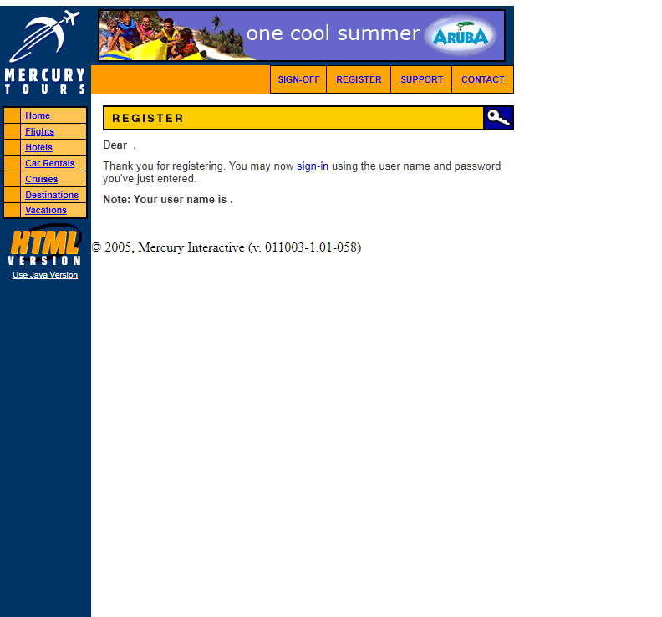

Waga: krytyczny.

ID - 02 -

Po kliknięciu zakładki SIGN-ON i pozostawieniu pustego formularza jesteśmy przekierowani do strony, która potwierdza logowanie.

Oczekiwane działanie: Blokowanie możliwości zalogowania przy pustym formularzu.

(Zrzut ekranu przedstawia stan PO kliknięciu przycisku „Submit” z pustym formularzem logowania.)

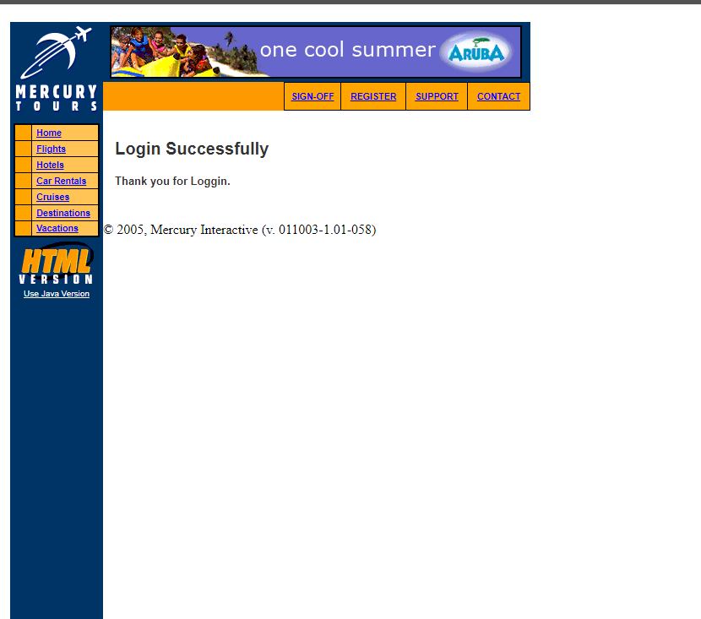

Waga: krytyczny.

ID - 03 -

Po przejściu w zakładkę „CONTACT” zostajemy przekierowani do strony, która informuje nas, że ta sekcja jest aktualnie w trakcie budowy.

Oczekiwane działanie: Umożliwienie kontaktu klientowi, poprzez podanie danych kontaktowych firmy.

(Zrzut ekranu przedstawia stronę po kliknięciu w zakładkę „CONTACT”)

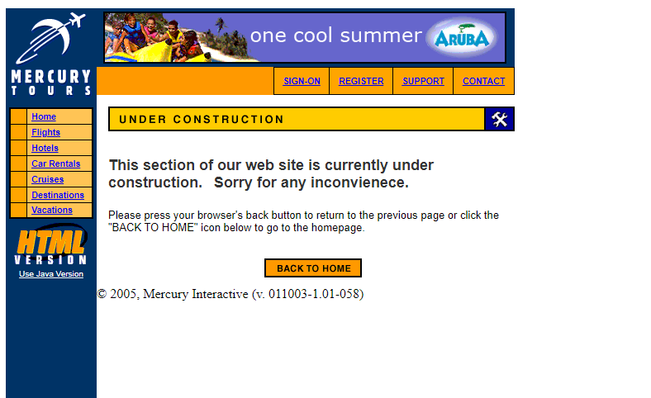

Waga: Blokujący.